GOVERNO DO ESTADO DE MINAS GERAIS
Secretaria de Estado da Educação

PROGRAMA NACIONAL DE INFORMÁTICA NA EDUCAÇÃO - PROINFO

PROGRAMA ESTADUAL DE INFORMÁTICA NA EDUCAÇÃO

AÇÃO:
AQUISIÇÃO DE BENS E SERVIÇOS NECESSÁRIOS À ADEQUAÇÃO E INSTALAÇÃO DE
SALAS DE INFORMÁTICA NAS ESCOLAS PÚBLICAS ESTADUAIS E MUNICIPAIS.

GUIA DE INSTRUÇÕES

ÀS ESCOLAS DA REDE PÚBLICA PARA ADEQUAÇÃO

E INSTALAÇÃO DE SALAS DE INFORMÁTICA

.
1998

GLOSSÁRIO DE TERMOS TÉCNICOS

Arquivo | Nome genérico que se dá a um trabalho (ex.: texto) feito e armazenado no disco rígido do computador.
BPS | Bits Por Segundo - Unidade de medida usada para medir a velocidade de transmissão de informações num fax-modem. Quanto maior, mais rápida a transmissão de informações pelo telefone.
Byte | Unidade de medida de armazenamento de informações no computador. Cada letra armazenada no disco rígido ou na memória RAM ocupa 1 byte do mesmo.
CD-ROM (Unidade) | Dispositivo que aciona, controla e realiza a leitura de informações em um disco CD próprio para computador. A velocidade de leitura de um CD apresenta-se como 8X (Oito Velocidades), 12X ou superior. Quanto maior, mais rápida a velocidade de leitura.
CPS | Caracteres Por Segundo - Unidade de medida usada para medir a velocidade de impressão de caracteres em uma impressora matricial. Quanto maior, mais rápida a impressão.
Disco Rígido | Dispositivo de armazenamento de informações composto por um conjunto de discos magnéticos. A finalidade dele é permitir que você guarde os trabalhos que fizer no computador. Em geral o disco rígido fica embutido dentro do computador.
DPI | Dots Per Inch (Pontos por Polegada) - Unidade de medida que define a qualidade de impressão em uma impressora jato de tinta e laser. Quanto maior, melhor a qualidade de impressão.
Energy Star - EPA | Padrão internacional que garante o baixo consumo de energia e emissão de radiação do Monitor.
Estabilizador | Dispositivo que evita que altas ou baixas tensões na rede elétrica, danifiquem o computador.
Estação de Trabalho | Microcomputador que esteja conectado a uma Rede de Computadores que é usado para trabalhar.
Fax-Modem | Dispositivo que permite receber e transmitir fax/arquivos usando a linha telefônica.
GB | Giga Byte - Múltiplo do byte representando 1 bilhão bytes - Unidade de medida da capacidade de armazenamento de informações no computador.
Hardware | Nome do conjunto de equipamentos que compõem a parte física do computador (teclado, vídeo, etc.).
Impressora Matricial | Dispositivo que imprime os trabalhos feitos no computador. Ela é matricial pois imprime usando agulhas. A velocidade de impressão é medida em CPS.
Impressora Laser | Dispositivo que imprime os trabalhos feitos no computador. Tem este nome pois usa um toner sobre um cilindro que permite a impressão de pagina inteira . sua velocidade e medida em PPM..
Impressora Jato de Tinta | Dispositivo que imprime os trabalhos feitos no computador. Tem este nome pois usa micro-jatos de tinta para imprimir caracteres e desenhos. A velocidade de impressão é medida em PPM.
Scanner | Dispositivo que permite transferir imagens ou textos de um documento para um arquivo no micro computador A qualidade da resolução ótica do scanner, do que esta sendo copiado é medida DPI
Supressor de surto | Dispositivo protetor utilizado em linha telefônica contra descargas elétricas que podem danificar o telefone e dispositivos do microcomputador a ele conectado
KB | Quilo Byte - Múltiplo do byte representando 1 Mil bytes - Unidade de medida da capacidade de armazenamento de informações no computador.
MB | Mega Byte - Múltiplo do byte representando 1 Milhão de bytes - Unidade de medida da capacidade de armazenamento de informações no computador.
Memória Cache | Memória auxiliar interna do computador de alta velocidade.
Memória RAM | Memória de Trabalho interna do computador usada para armazenar temporariamente os programas e trabalhos que estão em uso.
Mhz | Mega Hertz - Unidade de medida de velocidade do processador do computador. Quanto maior, mais rápido o processamento.
Monitor de Vídeo | Dispositivo no qual podemos ver o que esta sendo trabalhado no computador.
Mouse | Dispositivo externo que através de uma seta permite a você acionar comandos que aparecem na tela.
Pentium | Tipo de processador de última geração fabricado pela Intel.
PPM | Páginas Por Minuto - Unidade de medida usada para medir a velocidade de impressão em uma impressora a jato de tinta ou laser. Quanto maior, mais rápida a impressão.
Processador | Dispositivo que processa os comandos e informações dentro do computador.
Programa de  Computador | Conjunto de comandos e instruções que realizam uma determinada tarefa dentro do computador. Ex. Um programa de folha de pagamento.
Rede | Conjunto de computadores interligados entre si permitindo que compartilhem as informações.
Servidor | Microcomputador de maior capacidade que controla a Rede.
Sistema Operacional | Conjunto de programas que controlam as funções básicas do computador (imprimir, gravar, etc.).
Software | É o mesmo que “Programa de Computador”.
Software Antivírus | Programa específico para identificar e eliminar vírus em computadores.
Vírus | Programa que destrói arquivos no computador.
Teclado | Dispositivo que permite a entrada de caracteres dentro do computador.
Windows | Conjunto de programas que controlam o computador.
Norton Antivírus | Programa de eliminação de vírus
ISO9001 | Padrão internacional de qualidade aplicado a projeto, fabricação e montagem de equipamentos
ISO9002 | Padrão internacional de qualidade aplicado a linha de montagem de equipamentos
Windows NT | Conjunto de programas que controlam e gerenciam computadores ligados em rede.
Office Pró For Windows | Pacote de programas que inclui um software de texto, um software de planilha eletrônica e um software de banco de dados .
PENTASCANNER | Aparelho eletrônico utilizado em certificação de rede lógica de computadores
ÍNDICE
I - INTRODUÇÃO
1. O Que é o Projeto de Informática Educativa
2. Sobre Este Guia
3. Características Básicas e Atuação das Escolas na Adequação das Salas de Informática
4. Objetivos
5. Em Caso de Dúvidas
6. Quadro Demonstrativo de Despesas Correntes e de Capital .....................................................6
7. Termo de Responsabilidade 7
8. Especificações técnicas da preparação do local de instalação dos.equipamentos 8
9. Especificações técnicas de mobiliário,ar condicionado e instalação da rede local 15
10.Relação de equipamentos, periféricos e suprimentos de informática cedidos pelo MEC 19
11.Modelo de certificação de rede Lógica 20

I - INTRODUÇÃO

1. O QUE É O PROJETO DE INFORMÁTICA EDUCATIVA
O Programa Nacional de Informática na Educação – PROINFO, pretende iniciar o processo de universalização do uso de tecnologia de ponta no sistema público de ensino. A garantia de otimização dos recursos públicos nele investidos, reside, em primeiro lugar, na ênfase dada à capacitação de recursos humanos, que precede a instalação de equipamentos. A exigência de infra-estrutura física e de suporte técnico para funcionamento dos equipamentos, em segundo lugar, assegura o uso educacional dos mesmos. Com o PROINFO o Estado de Minas Gerais amplia sua atuação no Programa Estadual de Informática na Educação, possibilitando assim, uma expansão na implementação da Informática Educativa.

2. SOBRE ESTE GUIA
O objetivo deste guia é orientar todas as pessoas que venham a atuar nas áreas envolvidas com o processo. Estas deverão conhecê-lo em profundidade, para que possam adotar precisa e corretamente os procedimentos previstos e permitir a adequada instalação das Salas de Informática.
As orientações aqui repassadas obedecem às Instruções da SEE-MG, sendo consistentes com as exigências legais. Os procedimentos e normas aqui descritos são similares àqueles contidos em outros manuais fornecidos pela SEE-MG.

3. CARACTERÍSTICAS BÁSICAS E ATUAÇÃO DAS ESCOLAS NA ADEQUAÇÃO DAS SALAS DE INFORMÁTICA
Todo o Hardware e Acessórios, bem como Softwares específicos serão cedidos pelo Ministério da Educação e do Desporto - MEC.
Os demais bens ( mesas para micro , mesa para impressoras , mesa para scanner, ar condicionado, cadeiras etc.), bem como a contratação de serviços relativos a parte de instalação elétrica e da rede lógica de computadores está a cargo das ESCOLAS.
A aquisição destes bens e a contratação destes serviços será executada de forma descentralizada por escola utilizando-se de recursos próprios ou oriundos da comunidade por ela atendida., Para isso, a escola através de sua caixa escolar estabelecerão as condições para a aquisição destes bens e serviços necessários a adequação da sala de informática observando-se as especificações técnicas deste guia.
Para as escolas municipais os recursos de adequação são de responsabilidade do Município devendo ater-se somente as especificações técnicas deste manual.

4. OBJETIVOS
Adequação da Sala de Informática, objetivando a instalação dos equipamentos cedidos pelo MEC. Os equipamentos, acessórios e softwares cedidos pelo MEC encontram-se relacionados no Item 10.

5. EM CASO DE DÚVIDAS
As Escolas poderão obter esclarecimentos adicionais na Superintendência de Modernização e Informática que conta com uma equipe técnica qualificada para esclarecer dúvidas relativas a adequação da sala de informática. Para maior presteza no atendimento, é recomendável que, ao se dirigirem às unidades abaixo mencionadas, os interessados identifiquem o projeto/ação:
PROGRAMA ESTADUAL DE INFORMÁTICA NA EDUCAÇÃO
AÇÃO:
ADEQUAÇÃO E INSTALAÇÃO DE SALAS
DE INFORMÁTICA NAS ESCOLAS PÚBLICAS ESTADUAIS E MUNICIPAIS

 Quem consultar em caso de dúvidas:

ASSUNTO | UNIDADE RESPONSÁVEL | TELEFONE
 | Sup. de Modernização e Informática - SMI | (031) 219-4279
 | NTE CENTRAL – MG1 | (031) 379-8283
 | NTE METROPOLITANA – MG2 | (031) 296-5805
 | NTE MONTES CLAROS – MG3 | (038) 212-2191
Especificação dos bens e serviços | NTE UBERLÂNDIA – MG4 | (034) 236-1688 R.221
 | NTE DIVINÓPOLIS – MG5 | (037) 222-8611
Escolas Estaduais e Municipais | NTE GOV. VALADARES – MG6 | (033) 271-2954
 | NTE JUIZ DE FORA – MG7 | (032) 215-2778
 | NTE VARGINHA – MG8 | (035) 221-5600 R.220
 | NTE TEÓFILO OTONI – MG9 | (033) 522-2429
 | NTE DIAMANTINA – MG10 | (038) 531-1310

6.QUADRO DEMONSTRATIVO DE DESPESAS CORRENTES E DE CAPITAL

VALORES ESTIMADOS DOS CUSTOS DE INSTALAÇÃO

DESPESAS DE CAPITAL
PRODUTO |  | QUANT. |  | R$ UNITÁRIO |  |  | R$ TOTAL
MOBILIÁRIO
Mesa Para Micro | 11 |  | 58,00 |  |  | 638,00
Mesa para impressoras jato de tinta , laser e scanner( uma de cada ) | 3 |  | 48,00 |  |  | 144,00
Cadeira Digitador | 21 |  | 69,00 |  |  | 1.449,00
Quadro branco | 1 |  | 119,00 |  |  | 119,00
 | Total Mobiliário |  |  |  |  | 2.350,00
AR CONDICIONADO/EXTINTOR DE INCÊNDIO
Ar Condicionado com instalação inclusa | 1 |  | 1.100,00 |  |  | 1.100,00
Extintor de Incêndio |  | 1 |  | 120,00 |  |  | 120,00
Total de Despesa de Capital |  |  |  |  | 3.570,00

DESPESAS DE CORRRENTES
DIVERSOS
Preparação do Local de Instalação dos Equipamentos rede elétrica | 1.400,00
Preparação do Local de Instalação dos Equipamentos rede lógica dos computadores | 1.350,00
Suprimentos | 300,00
Total de Despesa Correntes |  | 3.050,00

7. TERMO DE RESPONSABILIDADE TÉCNICA
Após a execução dos serviços relativos a rede elétrica e lógica o(s) fornecedores deverão emitir o presente termo que deverá ser preenchido na escola pelo técnico responsável pela execução do projeto de adequação das instalações elétricas e lógicas da rede da sala de informática (UM TERMO PARA CADA M SE FOREM FORNECEDORES DISTINTOS).
A este termo deverá ser anexado a Certificação da rede lógica conforme modelo constante na pag. 20 item 11 deste guia.

TERMO DE RESPONSABILIDADE TÉCNICA
(INSTALAÇÃO DA REDE ELÉTRICA E LÓGICA)
Caixa Escolar |  |  |  | Código da Escola
Data da Recepção  _____/_____/_____ | Nota fiscal  Nº ____________ SÉRIE ___________ DATA ____/____/____ |  |  | Fornecedor  _____________________________
REDE ELÉTRICA
Descrição do material |  | Marca | Modelo |  | Quantidade
REDE LÓGICA
Observação :

Atesto que as redes elétricas e lógica da sala de informática, onde foram aplicados os materiais acima descritos e constante da nota fiscal em referência, estão em acordo com as especificações previstas no manual técnico. Estou ciente de que quando da instalação dos equipamentos perlo fornecedor a mesma será vistoriada e testada, comprometendo-me a corrigi-la caso sejam constatados defeitos ou incompatibilidades em relação ao projeto. Em anexo cópia da certificação da rede lógica.

_

_________________________________________ _______________________________________
Assinatura do Técnico Responsável pela execução Assinatura do Fornecedor

___________________________________________________
Assinatura do Diretor

8 ESPECIFICAÇÕES TÉCNICAS DA PREPARAÇÃO DO LOCAL DE INSTALAÇÃO

DOS EQUIPAMENTOS

8.1- PROCEDIMENTOS PARA INSTALAÇÃO

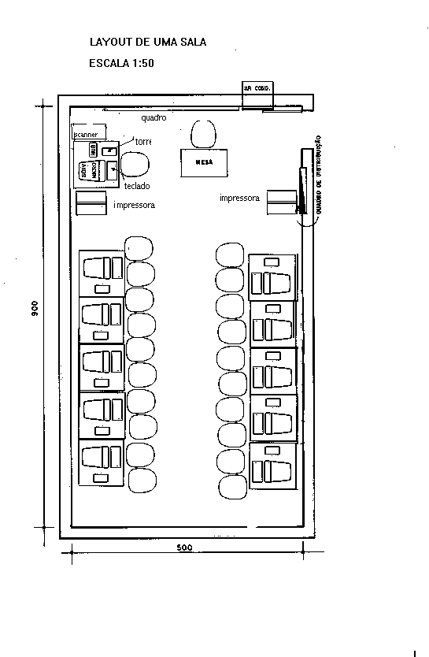
Descrevemos a seguir os procedimentos a serem observados para instalação dos equipamentos:

8.1.1 – Local de Instalação:
O local a ser escolhido para a instalação dos equipamentos deverá obedecer às seguintes condições:
- fácil acesso ao professor e alunos;
- espaço adequado à manutenção;
- piso de fácil limpeza porém não carpetado, devido ao acúmulo de poeira e a eletricidade estática que ocasionam defeitos intermitentes (madeira, cimento liso, vinil, cerâmica ou equivalente), sem desníveis, ressaltos ou batentes ;
- iluminação adequada(luzes fluorescentes indiretas), porém sem incidência de raios solares diretamente sobre o vídeo.
- ausência de falhas estruturais, infiltrações, rachaduras, umidade, mofo etc;
- local arejado com temperatura entre 18 e 25 graus centígrados e umidade relativa do ar entre 30 e 80% não condensada;
- evitar obstruir as aletas, destinadas à ventilação existentes nos equipamentos.
- todos os cabos de alimentação elétrica e de comunicações devem estar ocultos ( canaletas ) pôr segurança, impedindo que os alunos tenham acesso direto a eles evitando cortes na corrente elétrica, curto circuito, bem como cortes na alimentação dos computadores.
- o quadro negro deverá ser substituído pôr quadro magnético ou “ quadro branco “ . O ambiente deve estar protegido contra excesso de poeira, devendo ser abolido do local giz, bem como a utilização de lápis e borracha junto aos equipamentos.
- para segurança o local de instalação deve possuir extintores de incêndio do tipo CO2 ou HALLON. O uso de outro tipos de extintores deve ser evitado por provocarem danos irreparáveis aos equipamentos.
8.1.2 – Quadro de Distribuição:
Os circuitos elétricos que alimentam os computadores são individuais e independentes de qualquer outras cargas existentes, tais como iluminação, tomadas de serviço, ar condicionado etc., a fim de evitar-se interferências no funcionamento dos equipamentos.
A distribuição deve ser feita conforme esquema e especificações do material , de modo a:
- limitar as conseqüências de uma falha apenas ao circuito defeituoso;
- assegurar aos equipamentos uma proteção através de disjuntores em caso de curto circuito;
- facilitar a manutenção preventiva e corretiva.
8.1.3 - ALIMENTAÇÃO:
O dimensionamento dos condutores considera a carga dos equipamentos e sua distância em relação ao quadro de distribuição conforme esquema e especificações do material nas páginas seguintes.
A alimentação deve ser de 127V entre fase, neutro e terra. A fiação deverá estar embutida ou externa em canaletas. Todos os fios deverão estar ocultos.
Cada tomada ou conjunto de tomadas será alimentado por um circuito de cabos H 2,5mm² tipo Pirastic Antiflam em três cores:
- condutor fase: cor preta ou vermelha
- condutor neutro: cor azul claro
- condutor terra: cor verde ou verde amarela e fio Pirastic Antiflam ou cabo Sintenax 4/6mm2 conforme configuração.
- Eletrodutos, conduletes, tomadas, conectores, disjuntores de proteção conforme especificações do material .
- Tomada e disjuntores com etiquetas identificadoras dos circuitos ( "tomada exclusiva para equipamentos de informática").
Poderá haver variação de tensão entre fase neutro P/127 V e fase e terra para 220 V, em razão de outros motivos, como sobrecarga no padrão de energia ou nos quadros de distribuição, razão pela qual é obrigatório a utilização de reguladores de tensão (estabilizadores) ou unidade de No-Break, que garantem uma tensão de saída constante.
8.1.4 - Aterramento:
O aterramento do Quadro e seus circuitos (sem usar o neutro) visa proteger os equipamentos e operadores de descargas e choques elétricos.
O sistema de aterramento deve ser executado conforme esquema e especificação do material , através de hastes de terra 5/8" x 24m "copperweld", interligadas entre si através de cordoalha de cobre NU 6 mm², fincadas ao solo de forma triangular ou retilínea, com espaçamento entre elas igual ao seu comprimento.
O número de hastes que irão compor a malha deverá ser definido em função da resistência de aterramento a ser atingida, a qual é de no máximo 5,0 hms, medida com medidor de resistência de aterramento (terrometro). Caso seja superior a este limite deverá ser feito tratamento químico do solo.
8.2 - PROJETO ELÉTRICO
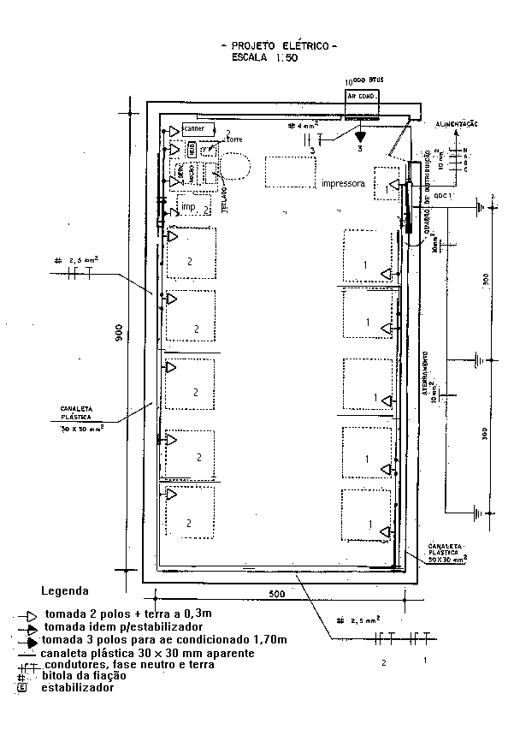
8.2.1 Diagrama Unifilar do QDC

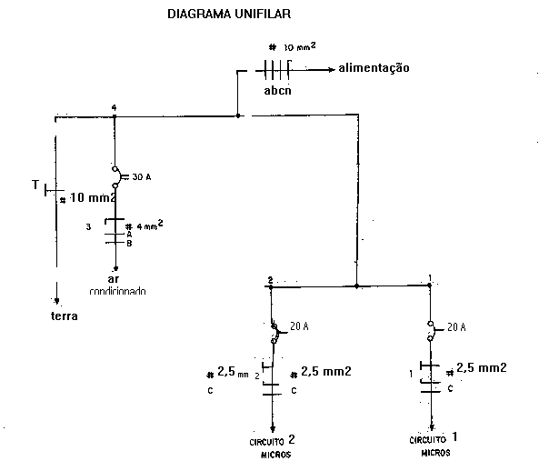
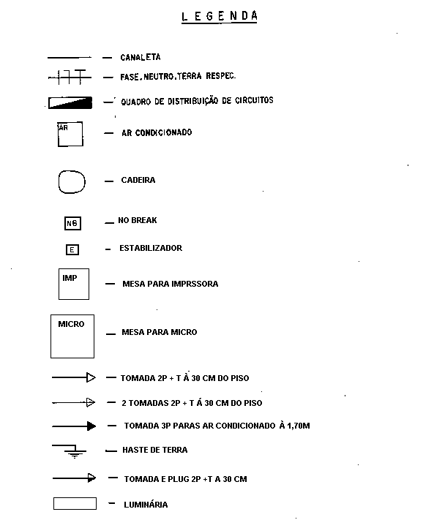

8.2.3 – Lista de Material
Item | Qtde | Un | Descrição
01 | 02 | Un | Luminária com 4 lâmpadas fluorescente de 40 W completa
02 | 01 | Pç | Tomada 3P para Ar Condicionado ref 54322 Pial (pino chato)
03 | 15 | Pç | Tomada 2P + T c/placa e parafusos ref. 54314 Pial
04 | 02 | Pç | Plug 2P + T ref 54305 Pial
05 | 01 | R1 | Fita isolante 20mts.
06 | 03 | Pç | Haste de terra de cobre 5/8” x 2.4 m ( copperweld )
07 | 03 | Pç | Disjuntor termomagnético quicklag unipolar 15 amp (circuito tomadas)
08 | 02 | Pç | Disjuntor termomagnético tipo C bipolar 15amp.(ar condicionado)
09 | 120 | m | Fio pirastic antiflam 2,5 mm²
10 | 100 | m | Fio pirastic antiflam ou cabo sintenax 4 mm².
11 | 20 | m | Cabo de cobre nu 6 mm² (cordoalha)
12 | 01 | Pç | Quadro de distribuição p/6 circuitos de sobrepor
13 | 40 | m | Canaleta plástica Dutopalst 30 x 30 mm
14 | 15 | Pç | Caixa 2" x 4" de sobrepor ref D 300-1 Dutoplast
15 | 70 | Pç | Bucha plástica s/6 c/par 4,2x32 mm cabeça panela
* verificar e confirmar o quantitativo total no local.
9 ESPECIFICAÇÕES TÉCNICAS, MOBILIÁRIO, AR CONDICIONADO, EXTINTOR DE
INCÊNDIO, QUADRO BRANCO E INSTALAÇÃO DA REDE LOCAL

9.1. MATERIAL DE INSTALAÇÃO DA REDE LOCAL :
- cabo de lógica par trançado categoria 5 - Quantidade = 200 (duzentos) metros;
- tomada padrão rj45 (fêmea) com caixa- quantidade = 11 (onze). A ponta contrária a tomada deverá estar com
conector RJ45macho para ligação ao HUB.
- Canaleta plástica dutoplast 30x30 mm para a rede lógica - quantidade = 40 (quarenta) metros

9.2. GARANTIAS MÍNIMAS E ASSISTÊNCIA TÉCNICA
Os instalações lógicas deverão ter a garantia mínima de um ano, devendo sua assistência técnica, durante o período de garantia, ser realizada no local de instalação dos equipamentos, sem nenhum ônus para o contratante.
Esta garantia terá início após o termo de responsabilidade técnica emitido pelo fornecedor.
O tempo necessário para o atendimento varia com a distância entre a escola e os Centros de Assistência Técnica CAT’s do fornecedor ou seu representante autorizado, considerando-se as seguintes variáveis:

LOCALIDADES | PRAZO DE ATENDIMENTO  ESTIMADO | PRAZO PARA SOLUÇÃO DE PROBLEMAS
Belo Horizonte, Região Metropolitana e cidades sede de CAT’s | 12 horas | 02 dias
Cidades distantes 51 a 250 KM de Belo Horizonte ou CAT’s | 24 horas | 05 dias
Cidades distantes 251 a 450 KM de Belo Horizonte ou CAT’s | 36 horas | 05 dias
Cidades distantes mais de 450 KM de Belo Horizonte ou CAT’s | 48 horas | 05 dias

- É importante observar que quando da solicitação da proposta de preço ao fornecedor, este deverá informar os seus centros de assistência técnica próprios (endereço completo) ou autorizados. Neste caso, apresentar contrato de prestação de serviços com empresas conveniadas, ou declaração de que a proponente possui centro de atendimento naquelas cidades.
- O técnico terá amplo e livre acesso à Sala de Informática e nos horários de funcionamento da Escola.
- Enquanto estiverem nas dependências da Escola, os técnicos do Fornecedor deverão respeitar as normas internas de segurança definidas pela Escola em seus estabelecimentos.
- A Escola está obrigada a solicitar dos técnicos do Fornecedor a apresentação dos documentos de identificação pessoal, quando os mesmos se apresentarem para a realização dos serviços de manutenção estabelecidos nestas especificações técnicas.

9.2.1. Centros de Atendimento Técnico
- Entende-se por Centro de Atendimento Técnico aquele centro do Fornecedor ou autorizado por ele, provido de todas as ferramentas e pessoal técnico necessários para os reparos dos bens fornecidos.
- O Fornecedor deverá dispor de Centros de Atendimento Técnico nos seguintes municípios: Belo Horizonte, Uberlândia, Varginha, Ipatinga, Juiz de Fora, Montes Claros e Governador Valadares.
- A melhor localização de Centros de atendimento técnico adicionais, para execução dentro dos prazos anteriormente fixados, poderão estar entre os municípios de: Barbacena, Caratinga, Diamantina, Divinópolis, Itajubá, Januária, Manhuaçu, Muriaé, Nova Era, Ouro Preto, Paracatu, Passos, Patos de Minas, Poços de Caldas, Ponte Nova, São João Del Rei, São Sebastião do Paraíso, Sete Lagoas, Teófilo Otoni, Uberaba, Ubá, Almenara, Conselheiro Lafaiete, Ituiutaba, Patrocínio, Monte Carmelo, Campo Belo, Leopoldina, Pouso Alegre, Curvelo, Guanhães, Carangola, Caxambu, Pirapora.
- O período de disponibilidade dos técnicos do Fornecedor para a execução dos serviços de manutenção previstos nesta especificação técnica será de segunda-feira a sexta-feira, no horário das 08:00 (oito) às 18:00 (dezoito) horas, exceto nos feriados.

9.3. CARACTERÍSTICAS DO MOBILIÁRIO
9.3.1. Mesa para Microcomputador - Quantidade = 11 (onze):
- Tampo de madeira revestida, fosco na cor branca ou bege; borda revestida de PVC flexível  - Altura de 70 a 80cm e tampo de 0,80 a 1m x 0,75m;profundidade,com espessura 2 cm | - Suporte do teclado com altura regulável;  - Estrutura em aço ou metalon pintados em preto ou cinza
9.3.2. Mesa Para Impressora e scanner- Quantidade =3 (três):
- Tampo de madeira revestida na cor branca ou bege; borda revestida de PVC flexível  - Altura de 75 a 80cm e tampo de 60cm x 50cm | - Estrutura em aço ou metalon, pintados em preto ou cinza.
9.3.3. Cadeira para Digitador - Quantidade = 22 (Vinte Dois):
- Giratória;  - Com rodinhas (4 pés);  - Sem braços, com encosto e assento reguláveis; | - Com assento e encosto almofadados e revestidos em vinil  - Estrutura em aço

9.3.4 Quadro Branco Quantidade = 1 (um)
- Chapa de lousa branca resinada com acabamento em alumínio nas dimensões de 1,5 x1,20m
9.3.5 Ar Condicionado - Quantidade = 1 (um)
- Ar condicionado 10.000 BTUs 220 Volts
9.3.6 Extintor de Incêndio - Quantidade 1 (um)
- Extintor de Incêndio do tipo CO2 ou Hallon

9.4 . REDE LOCAL
9.4.1. Instalação da Rede
A instalação da rede deverá seguir o padrão Ethernet IEE-802.3 10 base T, com utilização de cabo de lógica par trançado categoria 5 e tomadas com conectores RJ 45 (fêmea) e na ponta contrária às tomadas os cabos terão conectores RJ45 macho para ligação ao HUB.
Os procedimentos para rede valem para instalações com mais de um microcomputador interligados pela rede.
Para a instalação deverá ser observado:
Para cada estação haverá um ponto de lógica na rede com Tomadas com CONECTOR RJ45.(fêmea). Todos estes pontos estão ligados a um HUB e este ao servidor da rede conforme demonstrado no projeto de cabeação lógica e topologia da rede. O cabo utilizado para interligação dos equipamentos ao Hub deve passar por tubulações ou canaletas distintas da rede elétrica, devendo distanciar desta no mínimo 10 cm.
Importante: a ligação do micro à rede lógica é feita por um cabo ( rabicho ) a ser fornecido pela empresa fornecedora dos microcomputadores.
Deverá constar na proposta de fornecimento o nome do responsável técnico pela execução do projeto. O responsável técnico deverá ter experiência em implantação de redes. É recomendável que a Caixa Escolar solicite um Atestado de Capacidade Técnica para este serviço.

9.4..2. Topologia

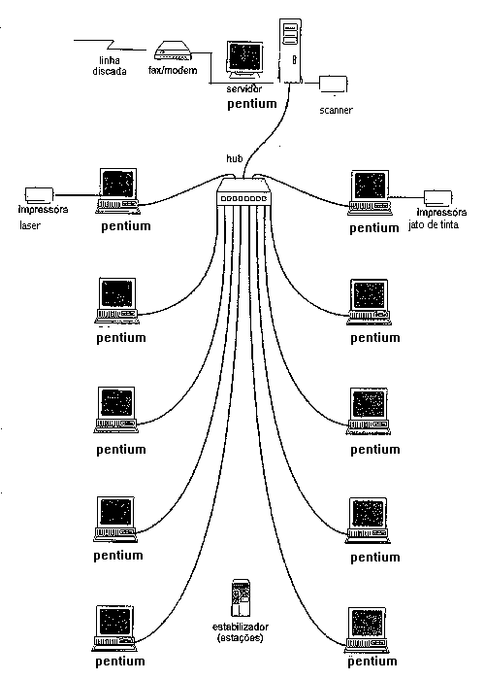
9.4.3 - Projeto Cabeação Lógica
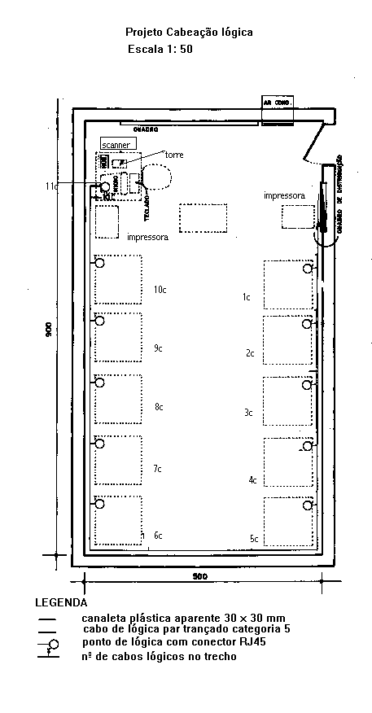
9.4.4. Linha telefônica

Deverá ser disponibilizada uma linha telefônica para ligação da central a Internet e outras redes de comunicação. Esta linha deverá estar preparada para instalação de protetores de surto. Para tal, entrar em contato com a concessionária da sua região para adequar a linha a esta proteção.
Para que esta linha esteja protegida o MEC disponibilizou um equipamento denominado "Supressor de surto para linha telefônica" com as seguintes características:
- com conectores RJ11 na entrada e na saída;
- com proteção contra sobre tensão aos aparelhos ligados a linha telefônica;
- com eliminação de descargas e ruídos elétricos;
- aterrado, com proteção nos dois fios da linha telefônica.

10. RELAÇÃO DOS EQUIPAMENTOS , PERIFÉRICOS E SUPRIMENTOS DE INFORMÁTICA CEDIDOS PELO MEC

ITEM | DESCRIÇÃO | TOTAL
1 | Microcomputador Servidor de Rede Local | 1
2 | Microcomputador - Estação de Trabalho Multimídia CD-ROM | 5
3 | Microcomputador Estação de Trabalho Multimídia sem CD-ROM | 5
4 | Impressora Laser | 1
5 | Impressora Jato de Tinta | 1
6 | Scanner de mesa | 1
7 | Concentrador para rede local 12 portas ( HUB) | 1
8 | Estabilizadores de tensão | 12
9 | Unidade de disco removível de 100 Mbytes | 1
 | SUPRIMENTOS
10 | Caixa de disquetes | 11
11 | Unidade Supressora de surto | 3
12 | Kit de segurança para equipamento de informática | 14
13 | Kit de impressão (toner) | 4
14 | Kit de cartuchos de tinta | 8
15 | Disco removível padrão Zip | 15

11.MODELO DE CERTIFICAÇÃO DE REDE LÓGICA

Para efeito de aceitação pelo MEC quando da instalação dos equipamentos por ele cedidos a escola a rede deverá estar certificada pelo fornecedor dos serviços de cabeação lógica. Para tal junto com o termo de responsabilidade técnica deverá ser anexado uma cópia da certificação lógica da rede (PENTASCANNER) conforme modelo abaixo. O nome da escola deverá constar do documento de certificação. Estes documentos deverão estar disponíveis aos técnicos responsáveis pela instalação dos computadores( fornecedores dos equipamentos ao MEC ou empresa credenciada).
